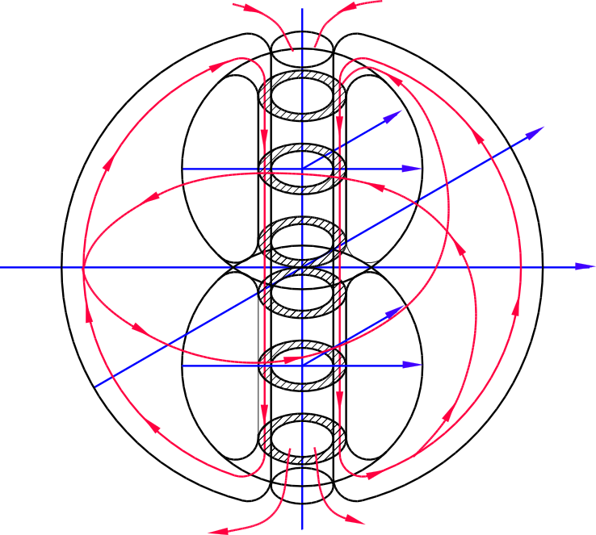

В.И.ЕЛИСЕЕВ

ВВЕДЕНИЕ
В МЕТОДЫ ТЕОРИИ ФУНКЦИЙ
ПРОСТРАНСТВЕННОГО
КОМПЛЕКСНОГО ПЕРЕМЕННОГО

http://www.maths.ru/

Москва, 1990 - 2006 г.

